**ASSUNTO :. SOLICITO AO EXMO SENHOR PREFEITO MUNICIPAL CARLOS NELSON BUENO, PARA QUE JUNTO AO DEPARTAMENTO COMPETENTE REALIZE LIMPEZA NO TERRENO LOCALIZADO NA RUA TIMBIRA, AO LADO DA UBS DR. ANTÔNIO ALBEJANTE, NO PARQUE DAS LARANJEIRAS.**

**DESPACHO:**

**SALA DAS SESSÕES ____/____/____**

**PRESIDENTE DA MESA**

**INDICAÇÃO Nº , DE 2018**

**SENHOR PRESIDENTE,**

**SENHORES VEREADORES,**

Indico ao Exmo. Senhor Prefeito Municipal Carlos Nelson Bueno, para que junto ao Departamento competente, que se realize a limpeza no terreno localizado na Rua Timbira, ao lado da UBS Dr. Antônio Albejante.

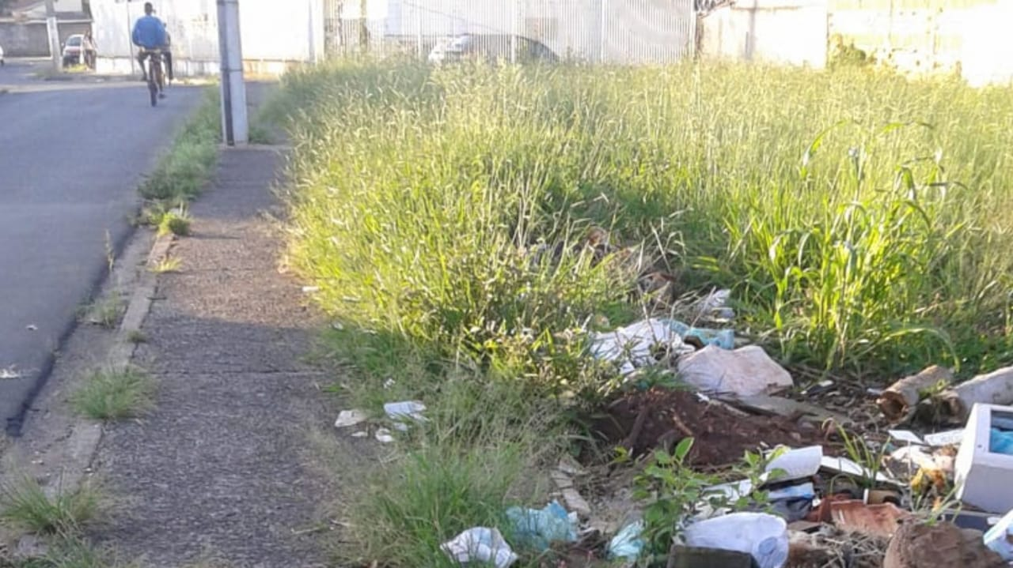

SALA DAS SESSÕES “VEREADOR SANTO RÓTOLLI”, EM 29 DE MAIO DE 2018.

**VEREADOR LUÍS ROBERTO TAVARES**